SEQUÊNCIA DIDÁTICA 1

EU CUIDO DO MEU CORPO

Conteúdo
Cuido do meu corpo.

Objetivos
- Compreender que os cuidados com o corpo são importantes para a manutenção da saúde.
- Reconhecer quais são os hábitos de higiene do corpo.
- Discutir a importância dos hábitos de higiene para a manutenção da saúde.
- Incorporar ao seu cotidiano hábitos de higiene pessoal.

Objeto de conhecimento e habilidade da BNCC – 3ª versão
A sequência didática trabalha com o objeto de conhecimento Corpo humano, previsto na Base Nacional Comum Curricular. Esse objeto de conhecimento é desenvolvido por meio da habilidade EF01CI03: Discutir as razões pelas quais os hábitos de higiene do corpo (lavar as mãos antes de comer, lavar os dentes, limpar os olhos, nariz e orelhas) são necessários para a manutenção da saúde.

Número de aulas
2 aulas (de 40 a 50 minutos cada).

Aula 1

Conteúdo específico
Importância dos hábitos de higiene.

Recursos didáticos
Páginas 38 e 39 do Livro do Estudante, lápis, sabonete, toalhas de papel, cartolinas, lápis de cor, canetas hidrográficas, giz de cera, projetor de imagens, computador com acesso à internet.

Encaminhamento
Iremos abordar e discutir as razões pelas quais os hábitos de higiene pessoal são importantes para a manutenção da saúde. Portanto, considerando que no nosso país os serviços de saneamento básico, tais como acesso a água tratada e coleta e tratamento de esgoto, ainda não estão disponíveis para toda a população, esteja atento à realidade e aos problemas enfrentados pelos alunos que possam impactar na saúde deles e dificultar que os hábitos de higiene sejam incorporados a seu cotidiano.
Inicie a aula questionando os alunos quanto aos hábitos de higiene, a fim de levantar aqueles que já estão incorporados a seu cotidiano e aqueles que precisam ser desenvolvidos ou melhorados. Pergunte a eles: “Ao acordar, o que vocês fazem?”, “Antes das refeições, o que devemos fazer?”, “E depois das refeições?”. Proponha a eles que completem as frases: “Quando vamos ao banheiro devemos _________________” e “Quando tomamos banho devemos lavar ________________”.
Leia o texto da página 38 do Livro do Estudante, que aborda como os microrganismos causam mau cheiro nos pés e axilas, coceira no corpo e diversas doenças. Comente com os alunos que a limpeza correta do corpo e do ambiente ajuda a evitar o mau cheiro, coceira e doenças.
Como forma de identificar os hábitos de higiene dos alunos e sensibilizá-los para a importância dos hábitos de higiene pessoal, peça a eles que façam a atividade 1 da página 38, na qual é solicitado que componham um desenho para mostrar como cuidam da limpeza do corpo. Depois, proponha a realização da atividade 2 da página 38 do Livro do Estudante, em que os alunos devem mostrar seus desenhos para o restante da turma e depois comentar se os cuidados retratados foram os mesmos e quais eles consideram mais importantes.
Após esse momento, explique aos alunos que os cuidados que temos com nosso corpo são chamados de hábitos de higiene. Peça a eles que façam a atividade 3 da página 39 do Livro do Estudante, na qual são apresentados alguns hábitos de higiene essenciais para nossa saúde, tais como lavar o rosto, lavar as orelhas, limpar o nariz, pentear os cabelos, cortar as unhas, lavar as mãos, escovar os dentes, nos limpar com papel higiênico e dar descarga no vaso sanitário.
No segundo momento da aula, considerando a importância de lavar corretamente as mãos para prevenir diversas doenças, como atividade complementar, ensine os alunos a lavar corretamente as mãos. Para isso, previamente à aula, veja as dicas apresentadas no Blog da Saúde, do Ministério da Saúde. Disponível em: <http://www.blog.saude.gov.br/index.php/promocao-da-saude/52985-lavar-as-maos-ato-simples-previne-doencas>. Acesso em: 17 dez. 2017. Durante a aula, leve os alunos para o lavatório da escola, verifique se existe sabão líquido e papel para secar as mãos e ensine-os o passo a passo da higienização correta das mãos. Se julgar necessário, solicite ajuda de outros funcionários da escola. Enfatize os momentos em que devemos lavar as mãos: depois de irmos ao banheiro, antes e depois das refeições, durante o banho, após entrar em contato com pessoas doentes e em outros momentos em que estivermos com as mãos sujas.

Depois, já em sala de aula, disponibilize cartolinas e materiais utilizados para desenhos, como lápis de cor, canetas hidrográficas e giz de cera, e solicite aos alunos que, em grupos, elaborem cartazes indicando como deve ser a correta higienização das mãos e sua importância. Incentive-os comentando que os cartazes vão ajudar outras pessoas a aprender como deve ser a correta higienização das mãos. Peça aos grupos que expliquem o cartaz produzido. Ao final das apresentações, verifique a possibilidade de fixá-los perto do lavatório dos sanitários e refeitório.
O objetivo dessa atividade é que os alunos reconheçam a importância de lavar as mãos, favorecendo o desenvolvimento da habilidade EF01CI03, na qual eles devem discutir as razões pelas quais os hábitos de higiene do corpo, como a higienização correta das mãos, são necessários para a manutenção da saúde.
Por último, apresente aos alunos o clipe da versão produzida pelo grupo Palavra Cantada da música “Lavar as mãos”. Disponível em: <https://www.youtube.com/watch?v=CaTXgmHyMSk>. Acesso em: 17 dez. 2017. Ensine-os a cantar essa canção e façam os movimentos aprendidos na atividade complementar sobre a lavagem das mãos.
A produção do cartaz da atividade complementar pode ser usada como aferição da aprendizagem. Verifique se os alunos inseriram as informações corretas no cartaz e o explicaram de forma clara e concisa para a turma. Caso necessário, retome o conteúdo estudado para dirimir eventuais dúvidas.

Aula 2

Conteúdo específico
Escovar os dentes.

Recursos didáticos
Página 40 do Livro do Estudante, lápis, escova de dente, pasta de dente, fio dental, folhas de papel sulfite, papel pardo, cola, lápis de cor e canetas hidrográficas.

Encaminhamento
No primeiro momento da aula, para investigar hábitos incorporados ao cotidiano dos alunos relacionados à higiene bucal, peça a eles que respondam à atividade 4 da página 40 do Livro do Estudante, na qual é apresentada uma tirinha do Mauricio de Souza, em que a personagem Mônica pergunta para Magali “Por que esse monte de creme dental?” e ela responde “É que eu tenho que escovar os dentes após todas as refeições!” e depois solicite aos alunos que assinalem o motivo para a Magali ter tantos tubos de creme dental.
Em seguida, continue retomando conhecimentos prévios sobre higiene bucal, questionando os alunos sobre seus hábitos: “Quando vocês escovam os dentes?”, “Qual é a função do creme dental?”, “E da escova de dente?”, “Além do creme dental e escova de dente, o que mais vocês usam para limpar os dentes?”, “Existe algum outro cuidado importante para mantermos nossos dentes sempre saudáveis?”.

Depois, explique que para termos dentes saudáveis devemos escovar os dentes depois das refeições para eliminar restos de alimentos, evitar que a boca fique com cheiro ruim e evitar as cáries. Neste momento, sem entrar em detalhes, explique que as cáries são causadas por microrganismos que se alimentam de restos de alimentos que ficam na boca. Ressalte a importância de usar fio dental para retirar alimentos que a escova não alcança e que ficam presos entre os dentes, assim como a importância de escovar a língua, bochecha e céu da boca. O fio dental pode ser usado tanto antes da escovação como depois dela, e deve ser usado diariamente. Neste informativo do Ministério da Saúde, há informações sobre a higiene bucal. Disponível em: <http://bvsms.saude.gov.br/bvs/publicacoes/mantenha_sorriso_fazendo_higiene_bucal.pdf>. Acesso em: 17 dez. 2017.
Comente com os alunos que os primeiros dentes são chamados de dentes de leite e que eles caem para dar lugar aos dentes permanentes, que são para vida toda, e ressalte mais uma vez a importância de cuidar bem dos dentes. Nesta faixa etária, é comum que os alunos estejam trocando os dentes. Se julgar interessante, peça a eles que relatem como foi esse momento, o que sentiram, o que fizeram com o dente que caiu etc. Oriente-os sobre a ida ao dentista, informe a eles que é importante consultar esse profissional pelo menos uma vez ao ano.
Para que os alunos consigam visualizar a importância de uma escovação correta e o modo de fazê-la, como atividade complementar ensine o passo a passo mostrando-lhes como se higieniza corretamente a boca. Para isso, organize os alunos em uma roda (para que eles possam observar com mais facilidade suas ações), solicite a eles que peguem suas escovas de dente e, após cada passo que você ensinar, reproduzam-no com a escova ainda sem pasta. Depois leve-os para escovar os dentes no lavatório da escola. Se julgar necessário, solicite auxílio de outros funcionários da escola e prestem atenção à maneira como os alunos estão higienizando os dentes. Ao identificar atitudes incorretas, explique novamente como deve ser a higienização correta da boca. Neste momento, fique atento aos desperdícios de água e incentive-os a adotar uma postura correta perante a utilização dos recursos naturais.
Proponha aos alunos que, individualmente, produzam um desenho em uma folha de sulfite sobre a importância da higienização correta da boca. Para isso, disponibilize as folhas de papel sulfite, lápis de cor e canetas hidrográficas. Eles devem ter autonomia para decidir o que será representado no desenho. Peça a eles que expliquem o desenho. Ao final das apresentações, junte os desenhos e cole-os em papel pardo e exponha para a turma.
O desenvolvimento desta atividade favorece o desenvolvimento da habilidade EF01CI03, em que os alunos devem discutir hábitos de higiene do corpo necessários para a manutenção da saúde, como escovar os dentes.
A produção dos desenhos da atividade complementar pode ser usada como aferição da aprendizagem. Verifique se as informações produzidas são coerentes estão de acordo com que foi abordado em aula. Caso necessário, retome o conteúdo estudado para dirimir eventuais dúvidas.

Atividades

1. OBSERVE AS IMAGENS A SEGUIR.
- CIRCULE O HÁBITO QUE DEVEMOS TER ANTES DAS REFEIÇÕES:

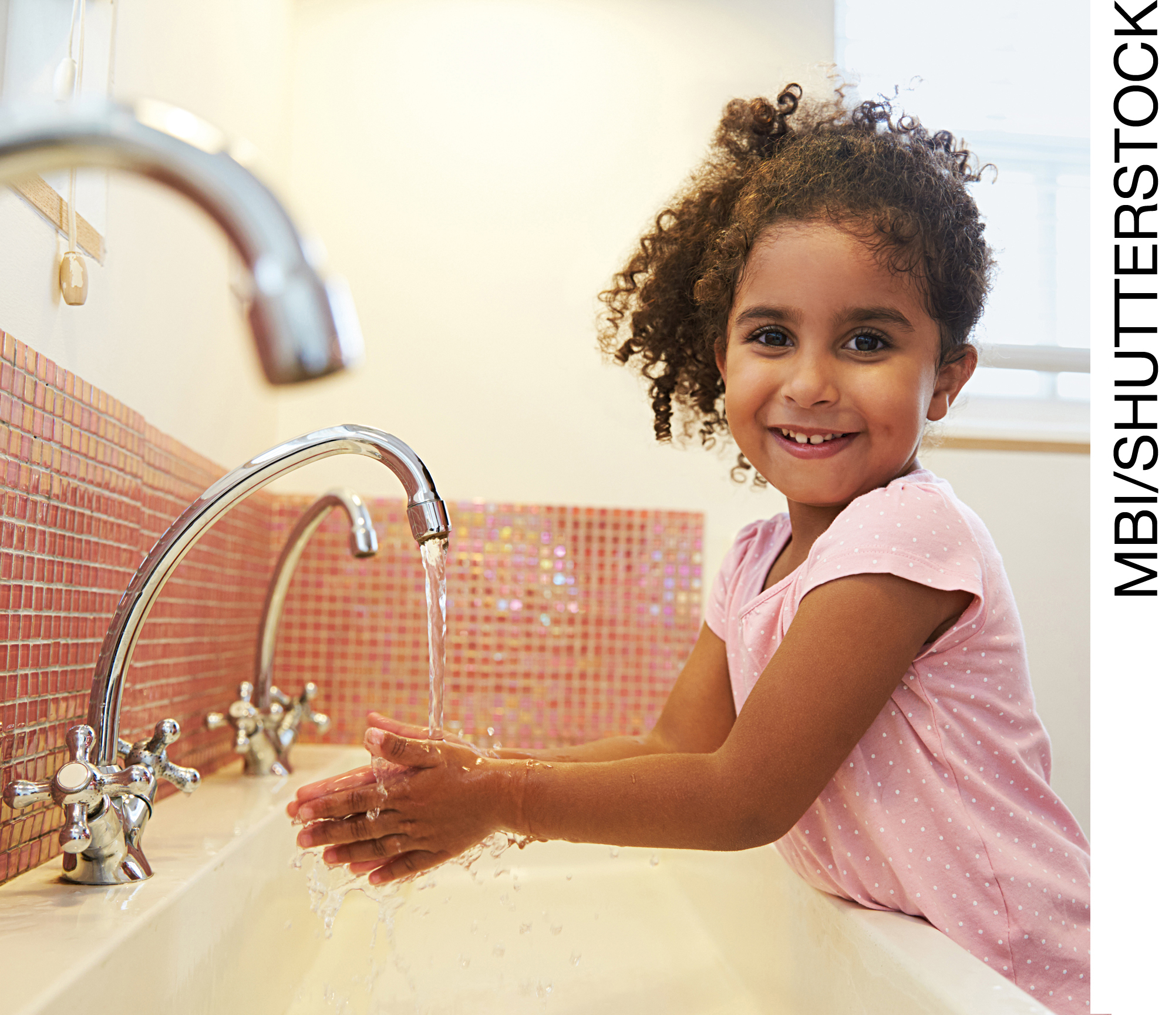 | 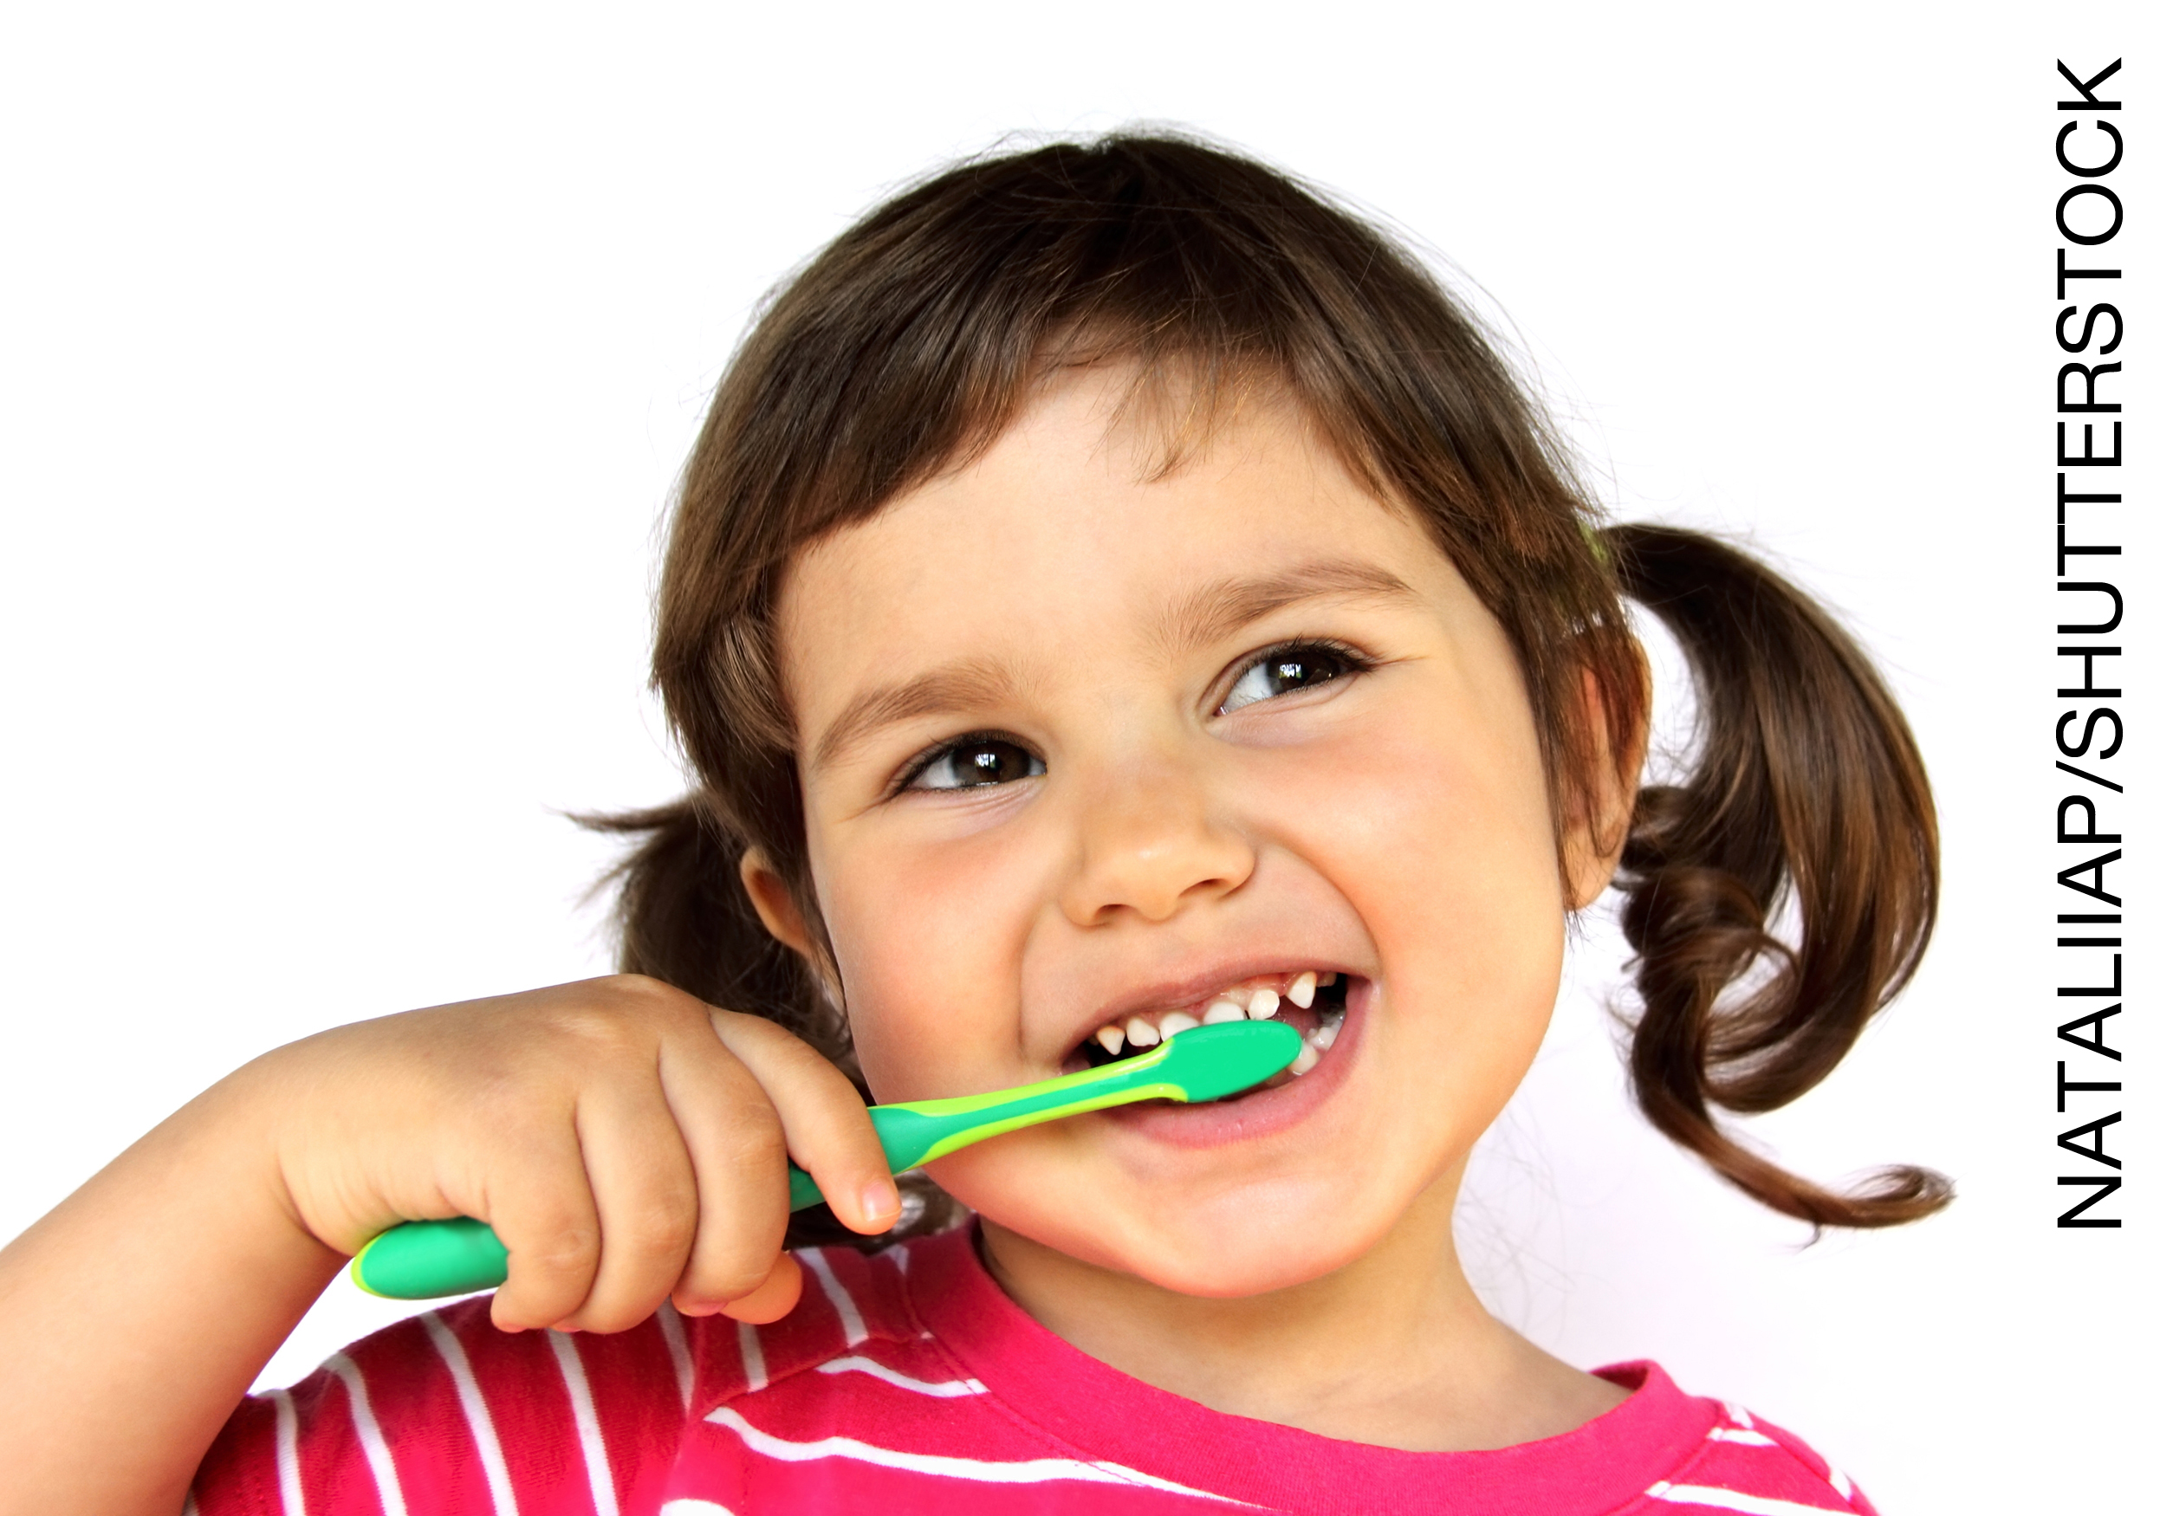 | 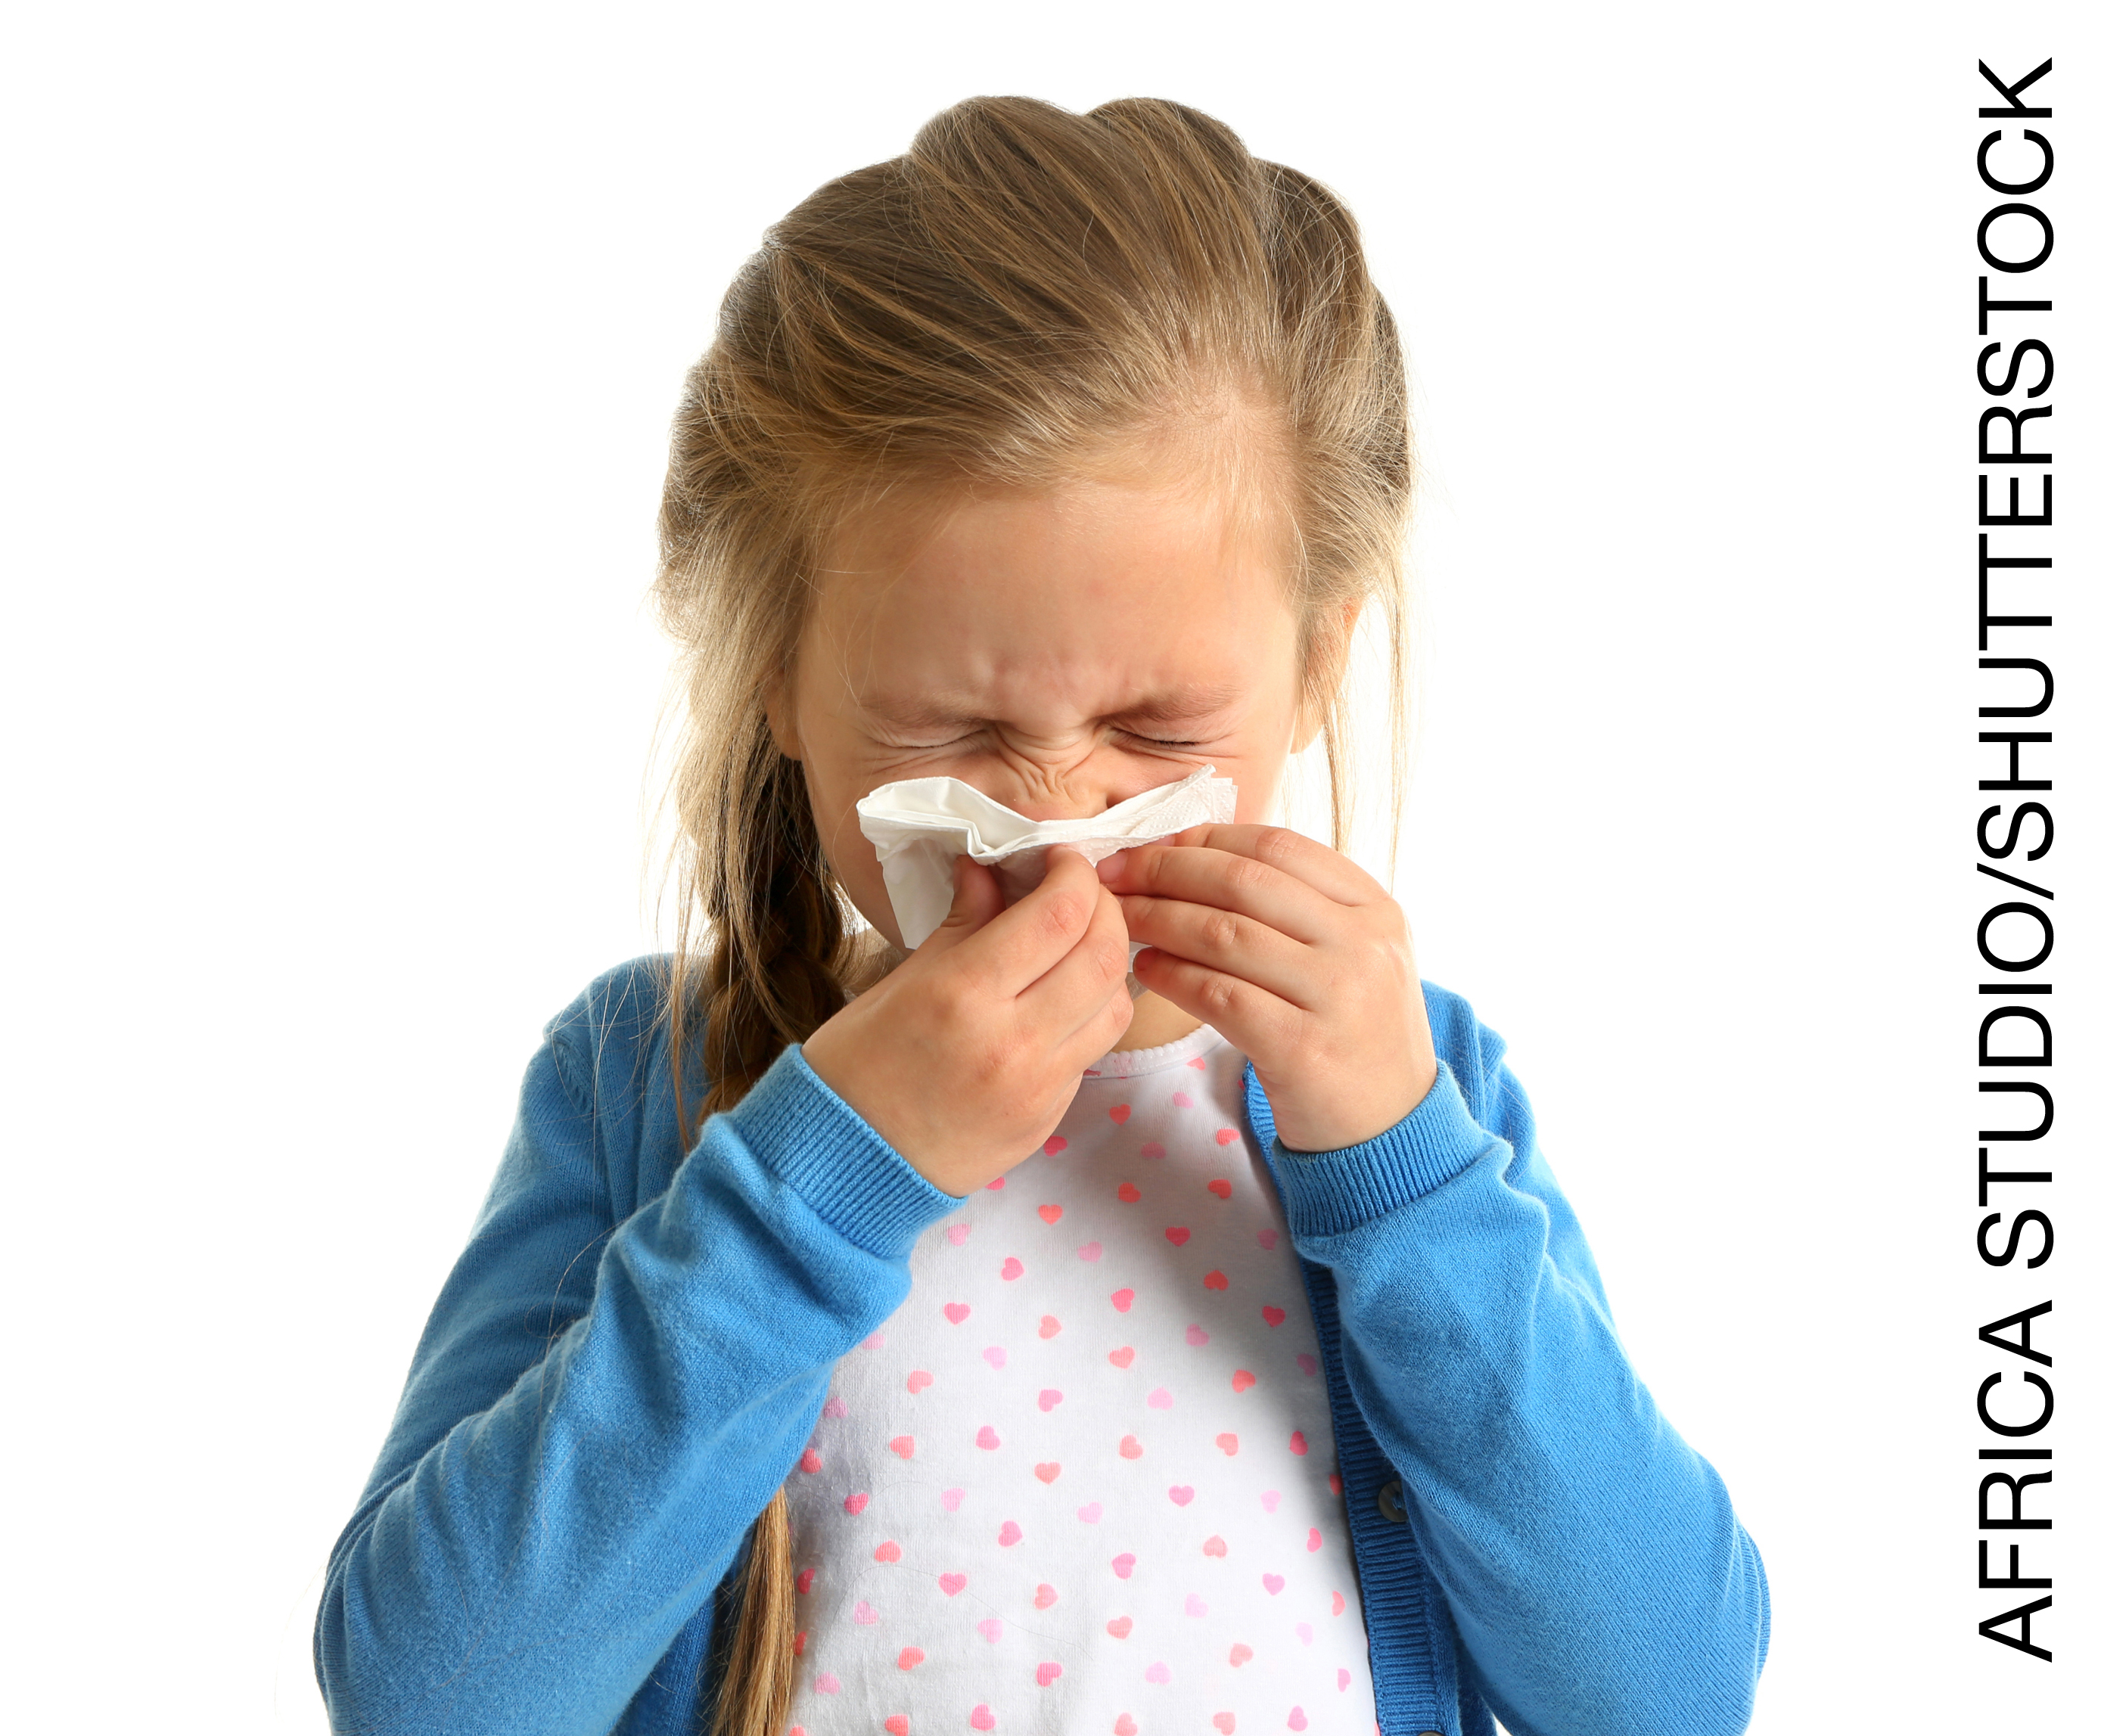

- CIRCULE O HÁBITO QUE DEVEMOS TER DEPOIS DAS REFEIÇÕES:

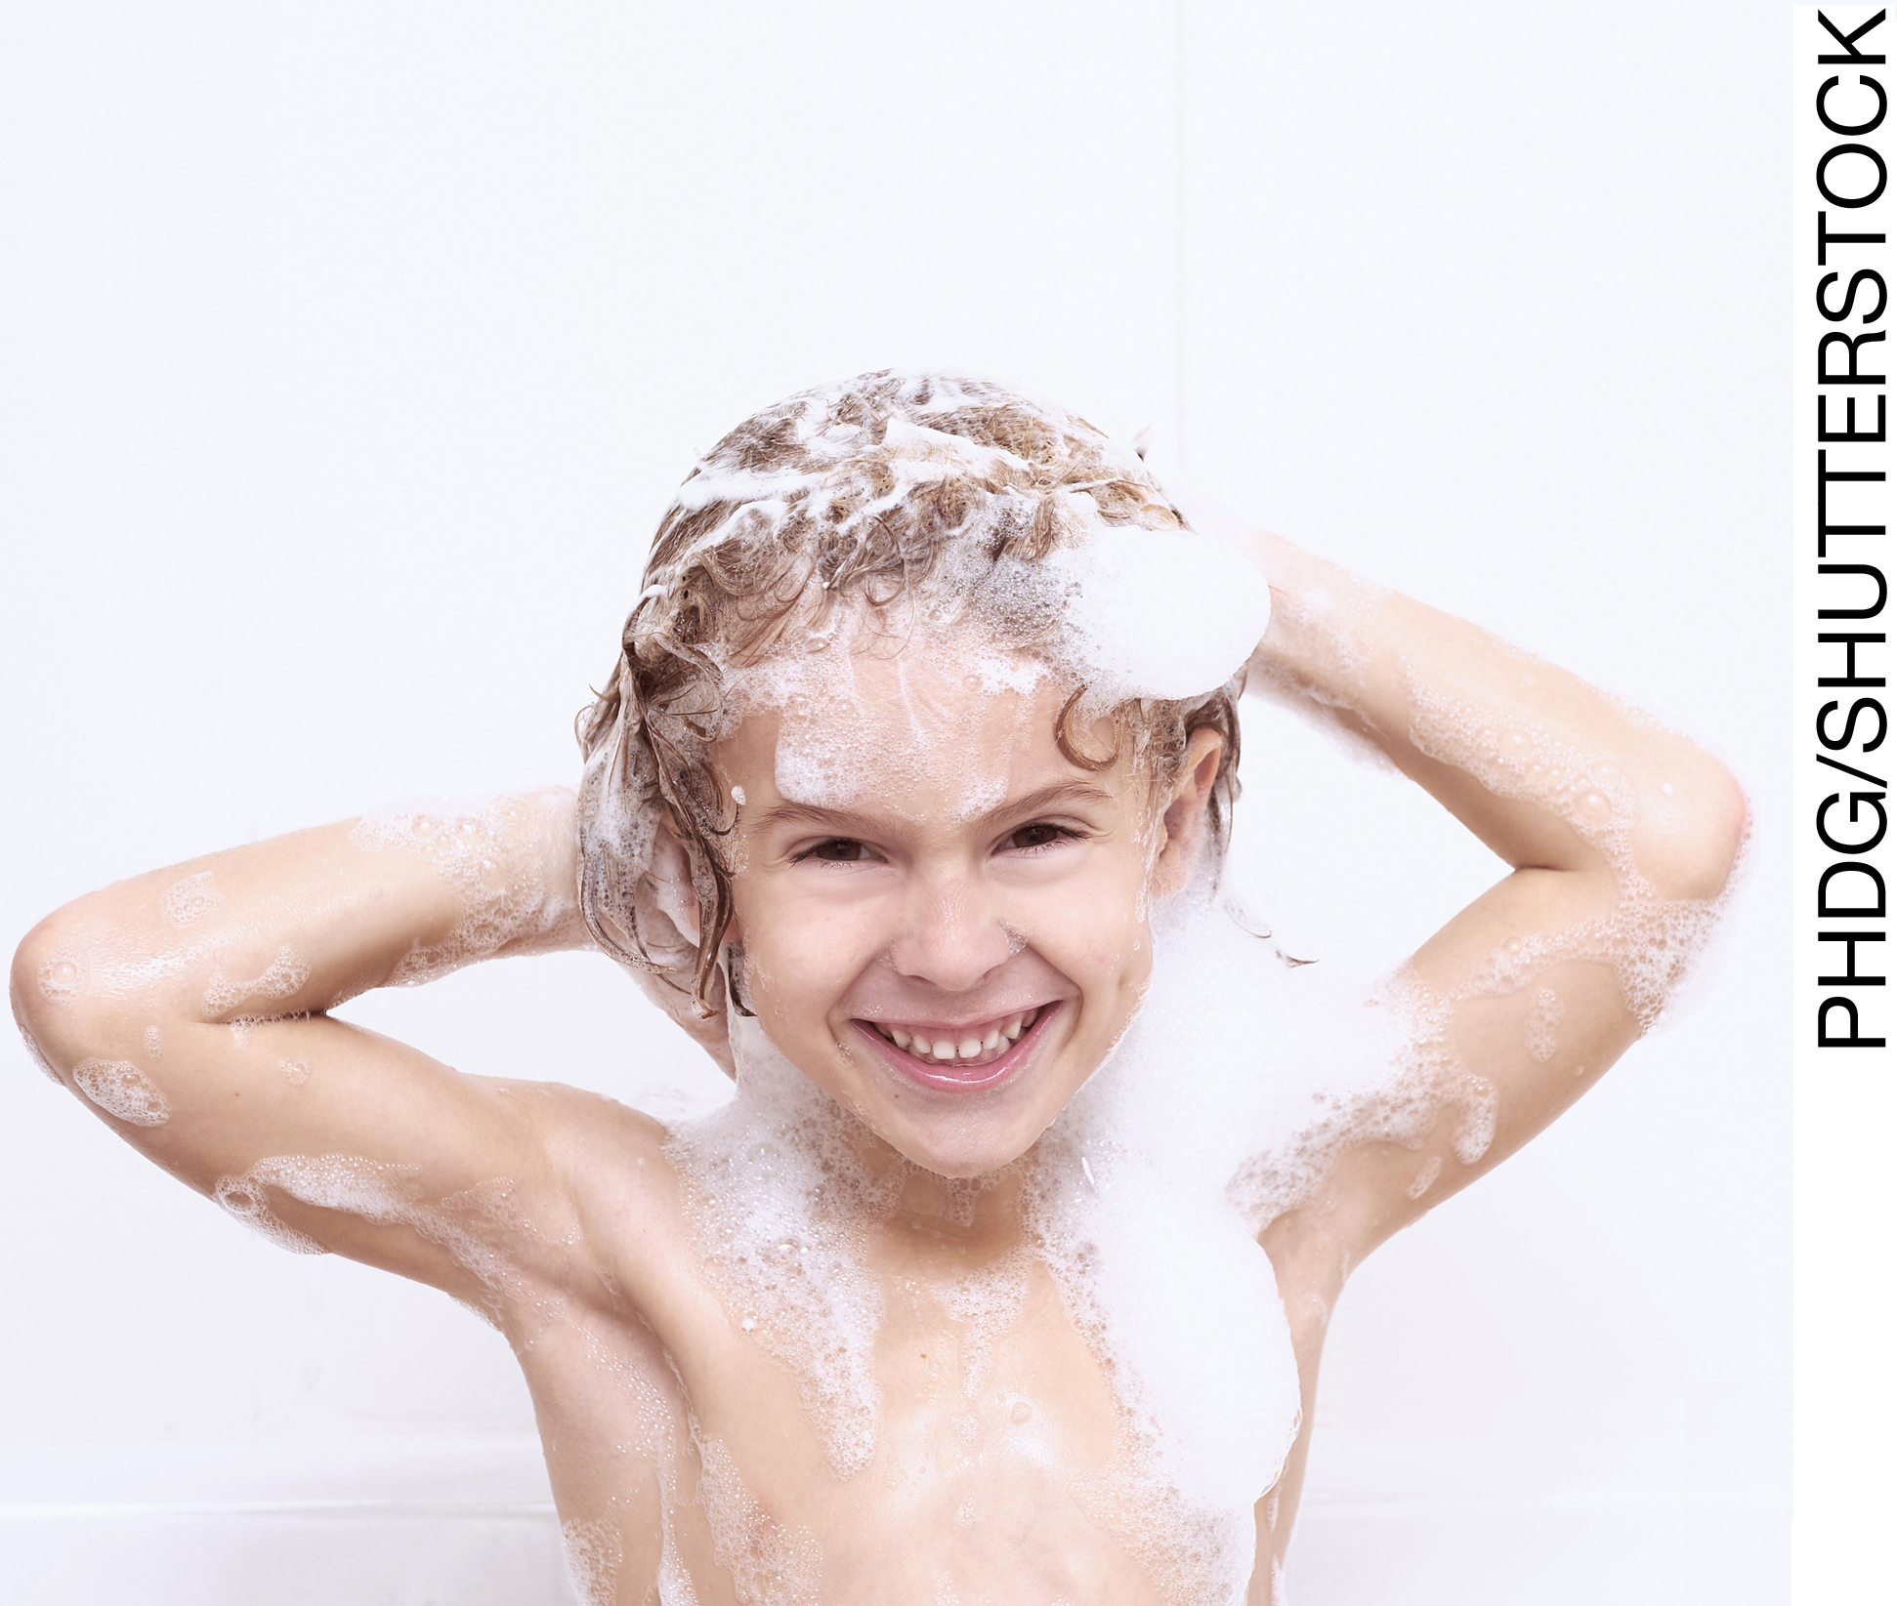 | 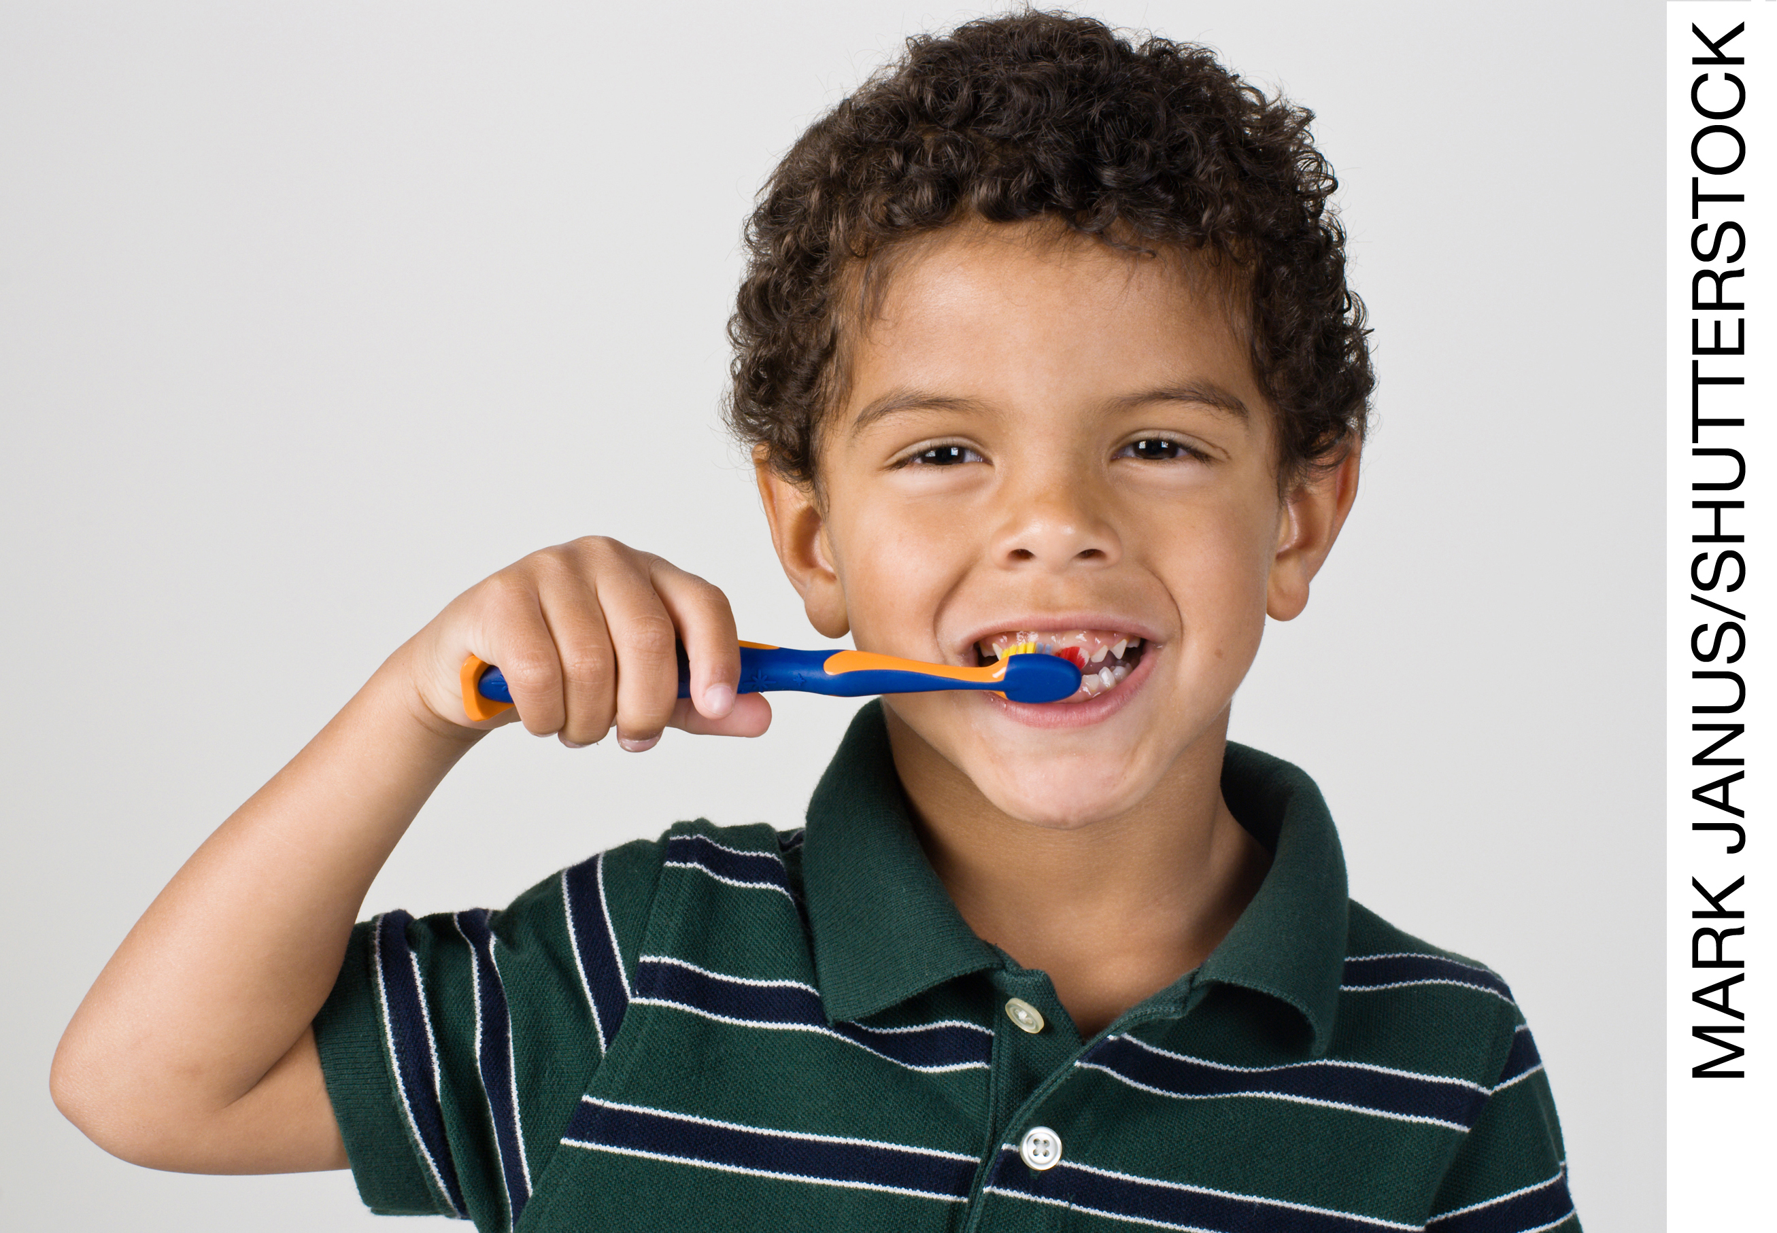 | 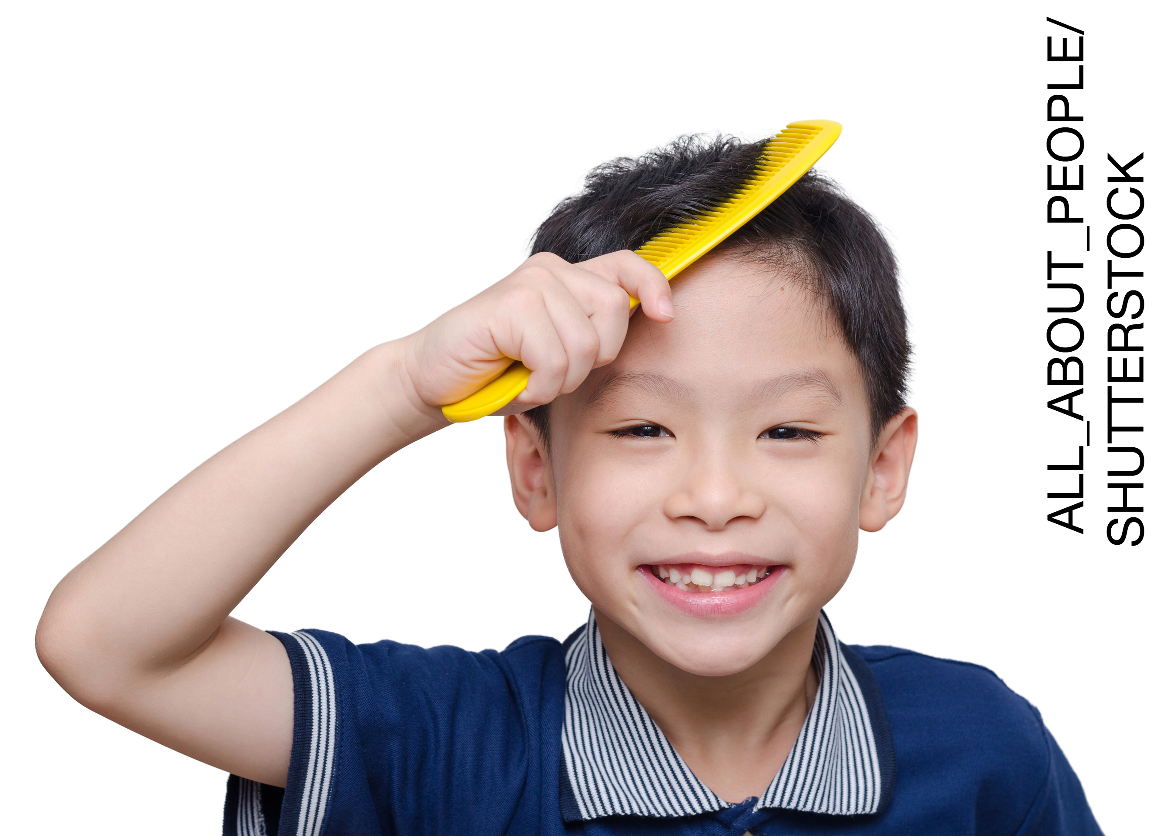

2. MARQUE A ALTERNATIVA CORRETA.
( ) DEVEMOS ESCOVAR OS DENTES APENAS APÓS O ALMOÇO.
( ) DEVEMOS ESCOVAR OS DENTES SOMENTE APÓS COMER DOCES.
( ) DEVEMOS ESCOVAR OS DENTES APÓS AS REFEIÇÕES.
( ) DEVEMOS ESCOVAR OS DENTES APENAS UMA VEZ POR DIA.

Respostas das atividades

1.
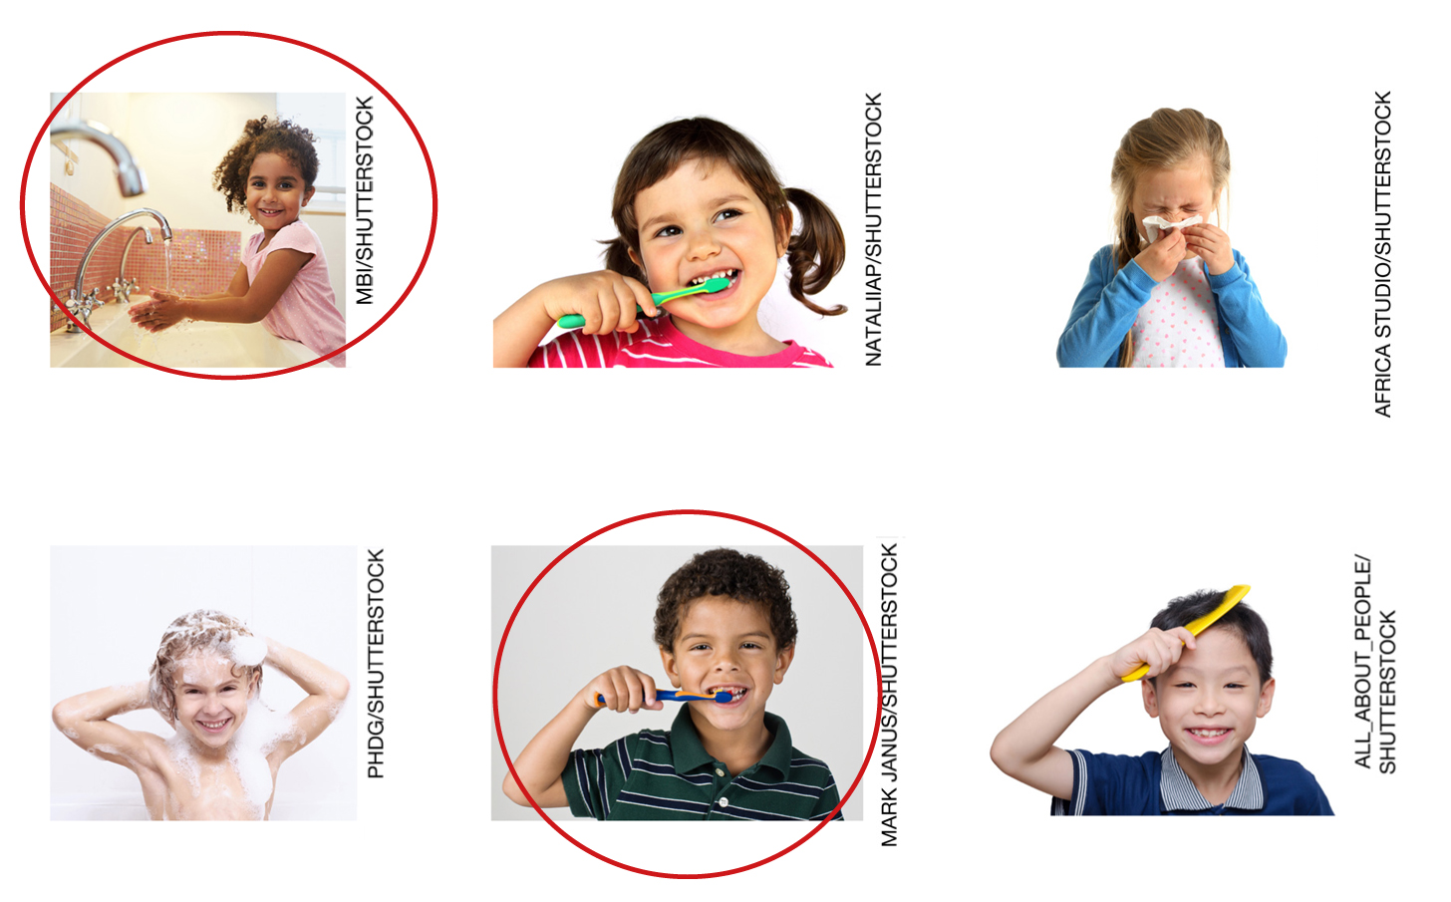

2. A alternativa correta é “DEVEMOS ESCOVAR OS DENTES APÓS AS REFEIÇÕES”.

Autoavaliação

MARQUE UM X DE ACORDO COM O QUE VOCÊ APRENDEU. | SIM | MAIS OU MENOS | NÃO
1. SEI IDENTIFICAR QUAIS HÁBITOS TENHO QUE TER PARA CUIDAR DA MINHA SAÚDE.
2. ENTENDI A IMPORTÂNCIA DOS HÁBITOS DE HIGIENE PARA MINHA SAÚDE.
3. SEI COMO LAVAR AS MÃOS CORRETAMENTE.
4. SEI ESCOVAR MEUS DENTES CORRETAMENTE.
5. RECONHEÇO A IMPORTÂNCIA DA ESCOVAÇÃO DOS DENTES DIARIAMENTE.

